电子科技大学 计算机 学院

实 验 报 告

课程名称 C++程序设计
实验题目 成绩管理系统
提交时间 2018.10.31
姓 名 不告诉你
学 号 不告诉你

1、需求分析
学生成绩管理系统，顾名思义，我们需要实现一个能够储存、修改、插入、查询、删除学生成绩信息，并能够输出有关学生信息的一个系统。

学生成绩信息管理系统，最起码，我们需要两个类：学生信息、管理系统。
学生类具有学号、姓名、成绩的属性，一个学生可以展示自己的信息，也可以修改自己的信息。
学生的集合成为一个班级，这个班有班级平均分、不及格人数等，班级内可以添加学生、删除学生、排序学生，显示全班成员信息等。故学生为班级类的子类。一个班级的学生信息用双向链表（list）存储。
管理系统就是一个系统，它能够执行增删查改元素、文件存储读取、重置屏幕、退出的操作。而一个系统执行的操作并不具有特异性，它孤立于操作数据之外，是用户与数据交互的媒介。所以，在此将其作为班级类的友元。

我们具体可以实现的功能：
1.插入一条学生成绩信息
2.修改一个学生的成绩信息
3.删除某个学生信息
4.对学生成绩信息进行排序（按学号、单科、总分（平均分））
5.按需显示学生信息（全部显示、显示高于平均、显示不及格、显示统计数据）
6.批量插入学生信息
7.存储信息
8.读取信息
2、方案设计
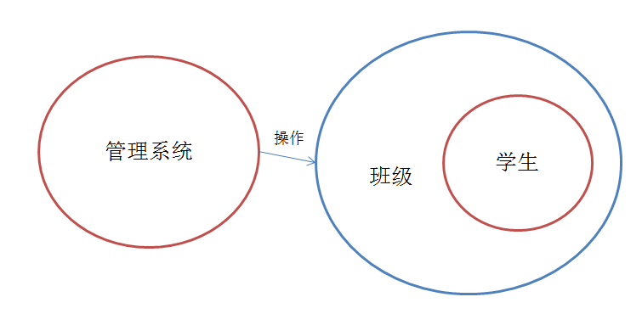
首先，建立Class类，Student为Class的子类。Class类中，采用STL中的<list>双向链表存储学生信息。

考虑Student类的实现：
私有成员id,name,Chinese,Maths,English对应学生的信息，此外，额外添加sum记录该学生的总分。
公有成员中：
不涉及内存空间分配，可缺省构造函数、析构函数。
首先要有返回学号、总分的方法以便查询。
学生更改自己的信息change()。
学生三科均高于60即及格。pass()。
通过引入<iomanip>库我们可以控制输入输出格式，输出学生本身的信息。输出信息包括显示器输出流输出show()与文件流输出showFile()。
重载==运算符以用于Class类插入学生时的判重（根据学号）。
为了Class类中对list的排序，需要五个排序类avgSort,chnSort,mthSort,engSort,idSort分别对应平均分排序、语数外成绩排序与按学号排序。

Class类的实现：
私有成员:班号、班名（略）、总分sum、学生list<Student> stu、不及格人数、60-70人数、70-85人数、85-95人数、95-100人数numFail,num60,num70,num85,num95，用于计算平均分的getNum()方法，统计方法stastics()。
公有成员：
其他成员不论，创建Class对象时应将总分sum置为0。
我们可以在Class中查找Student，采用迭代器遍历的方式构造findStu()方法。
对于排序操作，通过Student中写的排序类，可以直接通过stu.sort(Student::avgSort())等操作执行平均分排序、单科排序、学号排序。
同时，添加reverse()以调用stu.reverse()，实现倒序。
显示stu中的全部成员，通过迭代器遍历每个Student并调用Student::show()实现。
全部写入文件，迭代器遍历每个Student调用Student::showFile()。
修改操作：先查找到学号对应的学生，再调用Student::change()更改其成绩。
删除操作：先查找学号，再调用stu.remove()删除。
显示统计数据：先统计，再显示。
showAll(),showAboveAvg(),showFailed()分别对应全部显示，显示高于平均（遍历时比较总分），显示不及格（遍历时判断及格）。

Manager类的实现：
管理系统使用户可以操作数据。
先在Manager.cpp中声明Class A，此后对A进行操作。
私有成员：
init()方法：初始化。清屏，调整颜色。
addItem()方法：以字符形式输入学生信息，将得分转换为浮点数时作异常处理，
再对应参数调用A.addStudent(...)，并根据返回值判断异常。重载含参数方法供文件读取。
delItem()方法：输入学号，调用A.deleteStu(id)并检查异常。
sortItem1()~sortItem5()直接调用A的各种排序方法。
reverse()调用A.reverse()。
showItem1()~showItem4()直接调用A的各种屏幕输出方法。
showFind()输入学号，查找并输出至屏幕。
read()方法：二进制输入打开.0v0文件，未读到EOF则一直循环读取并调用重载的addItem(...)。
save()方法：创造、清空、打开.0v0文件，调用A.showFile()将A中元素全部写入文件。
controlSort() 方法：根据用户输入调用几种排序及倒序。
controlShow()方法：根据用户输入调用几种屏幕输出方法。
公有成员：
showMessage(char ch=1)方法：管理器可以给用户输出提示信息，不同的参数代表不同信息，代码模块化。置为公有以在main函数中第一次输出信息。
control()方法：根据用户输入调用manager类的所有私有成员函数。
3、程序实现
/*student.h*/
/*引用库略。Class类中使用STL的list双向链表来存储Student，可以直接调用list中的许多方法。
学生属于班级，构成嵌套类结构。*/
声明略

/*manager.h*/

/*把各种各样的函数封装起来，共同构成Manager类的方法。通过Manager类操作Class，完成数据隐藏，实现用户与数据间的接口。管理器类不体现学生，因为管理器只是可以操作学生。适当调整甚至还可以在别的管理系统使用Manager类。*/
声明略

/*student.cpp*/
/*文件输出操作。
文件用二进制形式存储，每个学生类中的输出方法只能作添加，防止其他学生数据被当前学生修改。*/
void Class::Student::showFile(const char* file) const{
fstream fout(file, ios_base::out | ios_base::binary | ios_base::app);
fout << ' ' << id << ' ' << name << ' ' << fixed << setprecision(2) << Chinese << ' ' << Maths << ' ' << English << endl;
}
/*等号重载，判断学号。*/
bool Class::Student::operator==(const Student & s) const{
return (id == s.id);
}
/*按平均分排序即按总分排序。这种排序类用于list的sort方法。*/
class Class::Student::avgSort {
public:
bool operator()(const Student& s1, const Student& s2)const {
return (s1.sum > s2.sum);
}
};
class Class::Student::chnSort {
public:
bool operator()(const Student& s1, const Student& s2)const {
return (s1.Chinese > s2.Chinese);
}
};
//其余排序略。
/*添加学生。我们需要保证学生成绩正确，且没有相同学生（迭代器遍历，仅按学号判断）。*/
/*迭代器形似指针而非指针，其实返回的是对象的引用，但可以用->。*/
bool Class::addStudent(string& i, string& n, float cn, float ma, float en) {
Student s(i, n, cn, ma, en);
if (cn > 100 || ma > 100 || en > 100) {
cout << "Wrong score.\n";
return false;
}
list<Student>::iterator it;
for (it = stu.begin(); it != stu.end(); it++) {
if (it->getId() == i) {
cout << "Inserting an existing student.\n";
return false;
}
}
stu.push_back(s);
sum += s.getSum();
return true;
}
/*迭代器遍历，每次判断学生是否及格*/
void Class::showFailed(){
list<Student>::iterator it;
for (it = stu.begin(); it != stu.end(); it++) {
if (!it->pass())it->show();
}
}
/*隐藏私有成员*/
int Class::getNum()const {
return stu.size();
}
/*遍历显示学生信息*/
void Class::showAll() {
list<Student>::iterator it;
for (it = stu.begin(); it != stu.end(); it++) {
it->show();
}
}
void Class::showAboveAvg() {
list<Student>::iterator it;
for (it = stu.begin(); it != stu.end(); it++) {
if (it->getSum() > (sum / (float)getNum())) {
it->show();
}
}
}
/*查找学生，如果没有，抛出异常返回栈中上级调用，这样就没有返回值而退出函数。*/
Class::Student& Class::findStu(string& id) {
list<Student>::iterator it;
for (it = stu.begin(); it != stu.end(); it++) {
if (it->getId() == id) {
return *it;
}
}
throw "Not found.\n";
}
/*修改学生，“班长”检查错误，学生修改。*/
bool Class::changeStu(string& id,float Chinese,float Maths,float English){
try {
if (Chinese > 100 || Maths > 100 || English > 100) {
cout << "Wrong score.\n";
return false;
}
Student& s = findStu(id);
float sum = Chinese + Maths + English;
this->sum -= s.getSum();
s.changeScore(Chinese, Maths, English);
this->sum += sum;
return true;
}
catch (const char* err) {
cout << err;
return false;
}
}
/*删除学生，尝试熟悉try{}catch{}检测异常*/
bool Class::deleteStu(string& id){
try {
Student& s = findStu(id);
stu.remove(s);
return true;
}
catch (const char* err) {
cout << err;
return false;
}
}
/*使用之前的排序类*/
void Class::rankingAvg() {
stu.sort(Student::avgSort());
}
/*其它排序略*/
/*调用表的倒序*/
void Class::reverse() {
stu.reverse();
}

void Class::showFile(const char* file){
list<Student>::iterator it;
for (it = stu.begin(); it != stu.end(); it++) {
it->showFile(file);
}
}

/*manager.cpp*/
/*在Manager各方法的实现中完成对Class的操作。*/
#include"manager.h"
/*全局变量不可建在头文件里，会导致多次include，重定义。*/
Class A;
/*所有消息使用showMessage方法，因为显示信息是管理器的一整个功能*/
void Manager::showMessage(char ch){
略
}
/*清屏，黑底青字*/
void Manager::init() {
system("cls");
system("color 0B");
}
/*输入字符串，通过stof将分数其转化为浮点数判断是否输入错误，stof自动抛出异常。*/
/*用户输入过后，为防止用户的错误输入留在缓冲流中，使用cin.ignore(256, '\n')略去一整行，正常输入时碰到’\n’就能正常运行。*/
void Manager::addItem() {
showMessage(2);
string id, name, chnS, mthS, engS;
float chn, mth, eng;
cin >> id >> name >> chnS >> mthS >> engS;
try {
chn=stof(chnS);
mth=stof(mthS);
eng=stof(engS);
}
catch (...) {
showMessage(9);
return;
}
if (A.addStudent(id, name, chn, mth, eng)) {
showMessage(0);
}
cin.ignore(256, '\n');
}

void Manager::addItem(string& id, string& name, string& chnS, string& mthS, string& engS) {
float chn, mth, eng;
try {
chn = stof(chnS);
mth = stof(mthS);
eng = stof(engS);
}
catch (...) {
showMessage(9);
return;
}
if (!A.addStudent(id, name, chn, mth, eng)) {
throw("Add failed!");
}
}

void Manager::addItemMultiple() {
showMessage(20);
int n;
cin >> n;
while (n--) {
addItem();
}
showMessage(21);
}

void Manager::change(){
showMessage(3);
string id, chnS, mthS, engS;
float chn, mth, eng;
cin >> id >> chnS >> mthS >> engS;
try {
chn = stof(chnS);
mth = stof(mthS);
eng = stof(engS);
}
catch (...) {
showMessage(9);
return;
}
if (A.changeStu(id, chn, mth, eng)) {
showMessage(0);
}
cin.ignore(256, '\n');
}

void Manager::delItem(){
showMessage(4);
string id;
cin >> id;
if (A.deleteStu(id)) {
showMessage(0);
}
cin.ignore(256, '\n');
}

/*排序略*/

/*简单输出略*/

/*查找并输出*/
void Manager::showFind() {
showMessage(8);
string id;
cin >> id;
A.findStu(id).show();
showMessage(0);
}

/*存储，需将string实例转换为c字符串供文件流使用*/
void Manager::save() {
string f;
showMessage(7);
cin >> f;
f += ".0v0";
const char* file = f.c_str();
fstream ftmp(file, ios_base::out | ios_base::trunc);//trunc用以清空文件
ftmp.close();
A.showFile(file);
showMessage(0);
}

/*读到EOF就读完了，跳出*/
void Manager::read() {
string f;
showMessage(7);
cin >> f;
f += ".0v0";//.0v0属于非规范格式_(:з)∠)_
const char* file = f.c_str();
fstream fin(file, ios_base::in | ios_base::binary);
string id, name, chnS, mthS, engS;
while (1) {
try {
fin >> id >> name >> chnS >> mthS >> engS;
if (fin.eof()) break;
addItem(id, name, chnS, mthS, engS);
}
catch (...) {
showMessage(90);
Class B;
A = B;
return;
}
}
showMessage(0);
}
/*用户控制排序方式，h/l控制正逆序。*/
void Manager::controlSort() {
showMessage(5);
char ch;
cin >> ch;
cin.ignore(256, '\n');
switch (ch) {
略
default:showMessage(9); return;
}
showMessage(50);
cin >> ch;
cin.ignore(256, '\n');
switch (ch) {
case 'h':break;
case 'l':reverse(); break;
default:showMessage(9); return;
}
showMessage(0);
}
/*用户控制输出方式*/
void Manager::controlShow() {
showMessage(6);
char ch;
cin >> ch;
cin.ignore(256, '\n');
switch (ch) {
略
default:showMessage(9); break;
}
showMessage(0);
}
/*整个管理器的控制系统，一切操作取决于用户输入*/
void Manager::control() {
char ch;
cin >> ch;
if (cin.peek() != '\n') {
ch = 0;
}//这是一次直接输入好几个字母的错误输入情况，ch==0，进入default判断。
cin.ignore(256, '\n');
switch (ch) {
略
}
}

/*main.cpp*/

#include"manager.h"
/*main函数不体现具体实现*/
int main() {
Manager m;
m.showMessage();//showMessage作为公共方法使用在这里。
while (1) {
m.control();
}

return 0;
}

4、测试结果
打开程序，进入初始界面
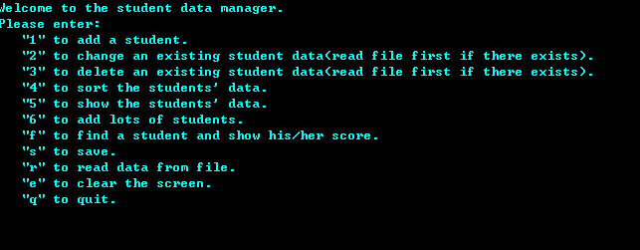

按1添加一个学生：
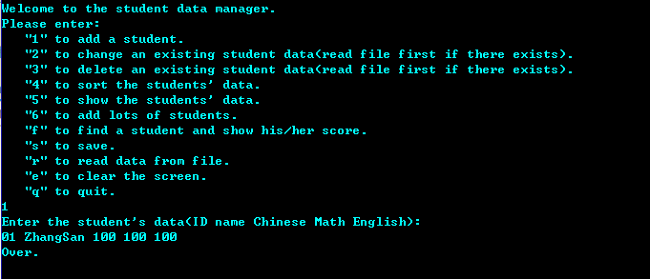
按6批量添加学生：
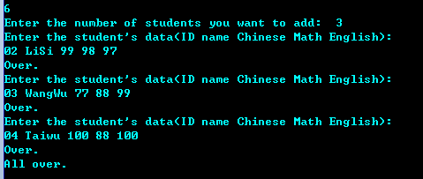
按e清屏：
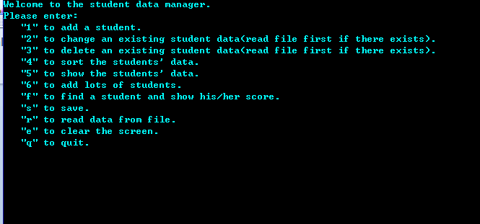
按2修改学生数据：
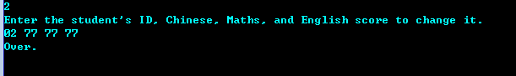
按3删除学生：
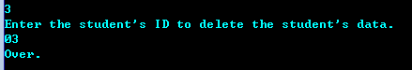
按4排序（仅演示平均分排序）：
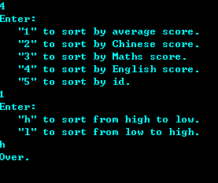
按5显示数据（仅演示全部显示及统计）：
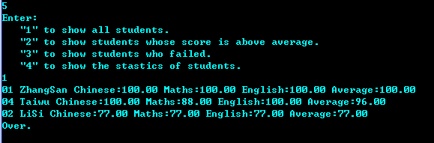
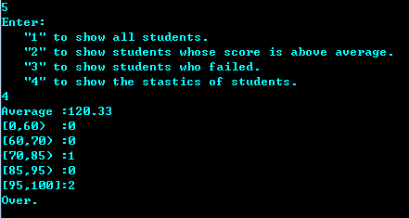
按s存档：
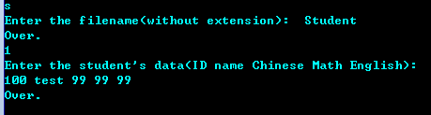
按q退出（略）
再次启动程序，按r读取：
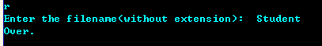
输出（与添加test之前相同）：
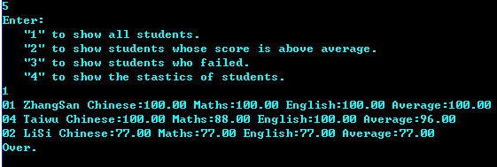
按f查找：
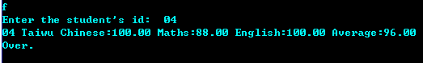
5、实验心得
STL中的list容器由双向链表构成，不支持随机存取，但它可以利用迭代器，方便地调用许多方法简化编程。
尝试分析程序实现所需要使用的类，学习使用面向对象编程的思想。
用户输入千变万化，一定要考虑到用户的各种错误输入，进行必要的异常处理。
全局变量不可建在头文件里，会导致多次include，重定义。
不会的问题先百度。

